Harry Potter a l’ Ecole des Sorciers

Présentation du livre
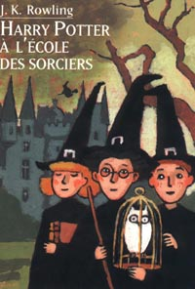
(analyse des 1e,2e, 3e et 4e de couvertures)

Qui en est l’auteur ?
Quel est le titre de ce roman a) en anglais ?
b) en français ?
Par qui, ce roman a-t-il été traduit de l’anglais au français ?
Quand ce livre est-il paru en France ?
Que éditeur a publié ce livre ?
Dans quelle collection, ce livre est-il paru ?
Quels prix littéraires ce roman a-t-il remportés ?
De qui sont les illustrations de la 1e de couverture ?
Quel est l’âge minimum conseillé pour lire ce roman ?
Qu’est-ce qu’une dédicace ?
A quelle page la trouve-t-on ?
A qui s’adresse cette dédicace ?
Qu’est-ce qui permet d’affirmer sur cette 1e de couverture (texte et images) que ce roman parle de sorciers ?

Lecture du chapitre 1 : Le survivant

- Qui sont Monsieur et Madame Dursley ?
- Quel métier exerce Monsieur Dursley ?
- Comment s’appelle leur fils ?
- Quel jour de la semaine commence ce récit ?
- Qui est le chat qui intrigue tant Monsieur Dursley ?
- Définis les mots suivants d’après le contexte : un olibrius
un éteignoir
un Moldu
la frénésie
7. A quel objet s’applique l’expression « en demi-lune » ?
8. Quels détails insolites Monsieur Dursley et plusieurs Moldus observent-ils lors de cette première journée ?
9. Qui est Albus Dumbledore ?
10. Que vient-il faire au 4 Privet Drive ?
11. Qu’est-ce que le 4 Privet Drive ?
12. Relève les adjectifs qui qualifient Albus Dumbledore.
13. Quelle est la particularité de la cicatrice qu’Albus Dumbledore porte au genou ?
13. Qui est responsable de la pluie d’étoiles filantes dans le Kent ?
14. Qu’est-ce que le Kent (consulte un dictionnaire) ?
15. Combien d’aiguilles possède la montre d’Albus Dumbledore ?
16. Quel est le vrai nom de « Vous-Savez-Qui » ?
17. Pourquoi les sorciers ne prononcent-ils pas ce nom ?
18. Qui conduit Harry aux Dursley ?
19. Quelle est la particularité du véhicule qui le transporte ?
20. A qui appartient ce véhicule ?

Voici un « mots croisés » consacré au 1er tome des aventures de Harry Potter. Au fur et à mesure de la lecture des différents chapitres, tu tenteras de remplir cette grille à l’aide des définitions qui suivent

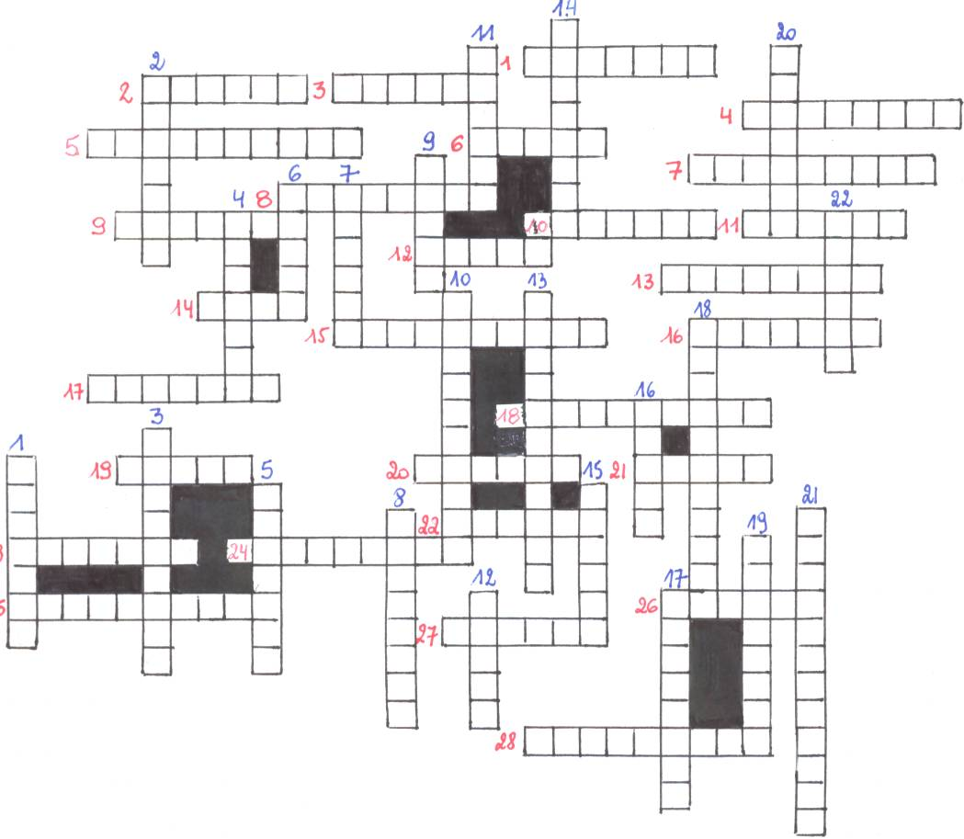

Définitions
Horizontalement Verticalement
- Mieux ne vaut pas être frappé par lui. 1. Chouette
- Il est affublé d’une queue de cochon. 2. Famille qui héberge Harry dans un placard !
- Comparse de Malefoy… 3. Vous-Savez-Qui
- Il est très gentil… mais qu’est-ce qu’il bave ! 4. Prénom de celui qui oublie toujours tout.
- Le choixpeau magique voulait y envoyer Harry. 5. Son sang a la couleur de l’argent.
- Autre comparse de Malefoy. 6. Notre héros.
- Des Gobelins y travaillent. 7. Prénom entier du meilleur ami de Harry
- Elève très studieuse de l’école des sorciers. 8. Il bégaye quand il voit Harry
- Tante de Harry et mère de la définition n°2 9. Contraire d’un sorcier
- Entraîneur sportif des Gryffondor 10. Se dit d’une personne qui peut transformer le
métal en or.
- Esprit frappeur 11. Nom de l’animal favori du concierge.
- Prénom de Malefoy 12. Père de Harry
- Animal de compagnie de Ron 13. Une autre maison de Poudlard
- Prénom de la mère de Harry 14. Il surveille les couloirs.
- Il dirige l’école des sorciers 15. Célèbre école anglaise interdite aux Moldus
- Elève ennemi de Harry 16. Prénom du n°15 horizontal.
- Nom du n°8 17. Il enseigne la lévitation et autres sorts.
- Une des maisons de l’école 18. Elle se transforme souvent en chat.
- C’est lui qui dirige la maison de la définition n°5 19. Elle soigne les futurs sorciers.
- Nom du balai utilisé par Harry 20. Nom de celui qui vit dans la forêt interdite et
qui sauva Harry de Vous-Savez-Qui
- Véritable nom du professeur de sport 21. oncle de Harry
- Cerbère 22. adjectif qualifiant la pierre procurant
- Nom de famille de Percy, Ron, Georges, Fred,… l’immortalité.
- Créature mi-homme, mi-cheval
- Ses couleurs sont le bordeaux et le jaune
- De son prénom Nicolas.
- Gardien des clefs de Poudlard
- sport préféré des sorciers

